**ПРАКТИЧЕСКАЯ РАБОТА №15**

Тема: Повторяемость тестирования, зависимости тестовых примеров .

Цель работы: анализ тестирования системы.

Ход работы

Задание 1

Разработан «Калькулятор» (Рисунки 1.1 – 1.4).

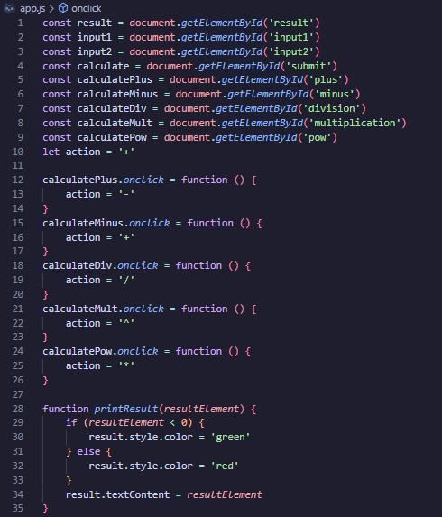

Рисунок 1.1.1 – JavaScript код программы «Калькулятор»

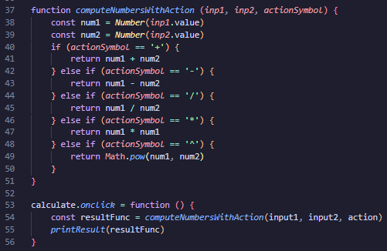

Рисунок 1.1.2 – JavaScript код программы «Калькулятор»

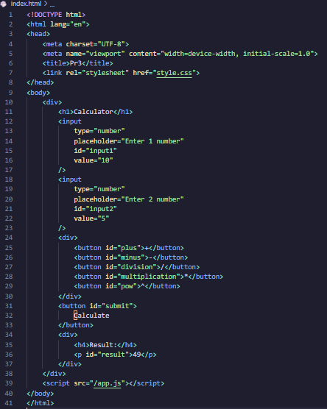

Рисунок 1.2 – HTML-разметка

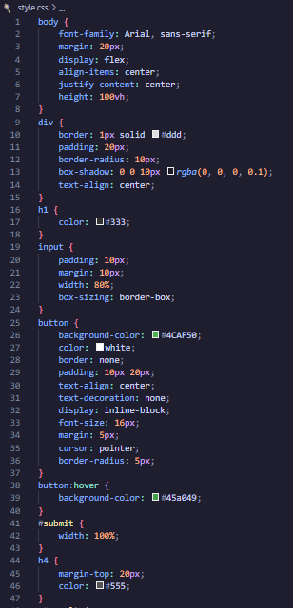

Рисунок 1.3 – CSS-стили

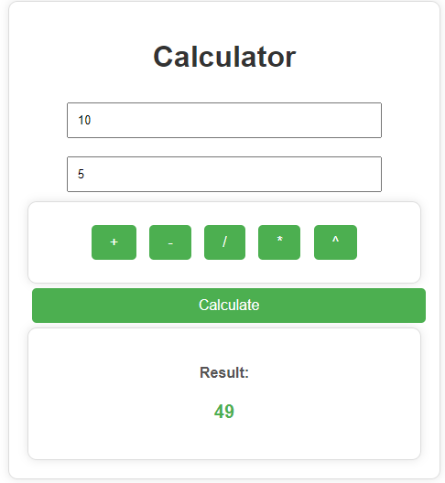

Рисунок 1.4 – Внешний вид программы

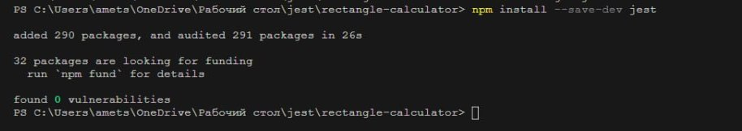

Рисунок 1.5 - Установка тестов Jest

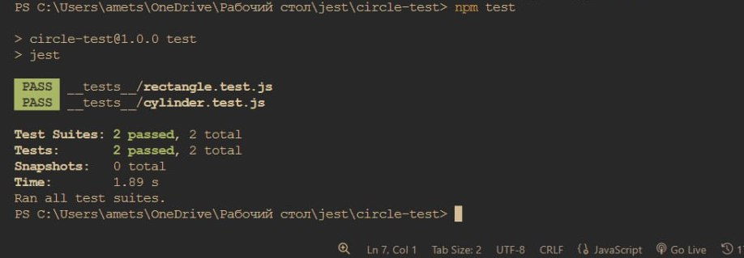

Рисунок 1.6 - Запуск тестов